清单
部门/教研室：基础教学部综合科
送货时间：2025年7月11日前
序号 | 品名 | 规格/技术参数 | 数量 | 单位 | 备注
1 | 团扇 | 品牌：懿心阁  扇面纸张：500g加厚特种纸双面印刷  均含扇柄、流苏  风格：中国风。  配货要求：  蝴蝶宫扇10把。  蝶恋花宫扇10把。  花鸟图宫扇20把。  荷花宫扇10把。  浪淘沙宫扇10把。  雨霖铃宫扇10把。  如梦令宫扇10把。  燕归来宫扇10把。  满庭芳宫扇10把。 | 100 | 把 | 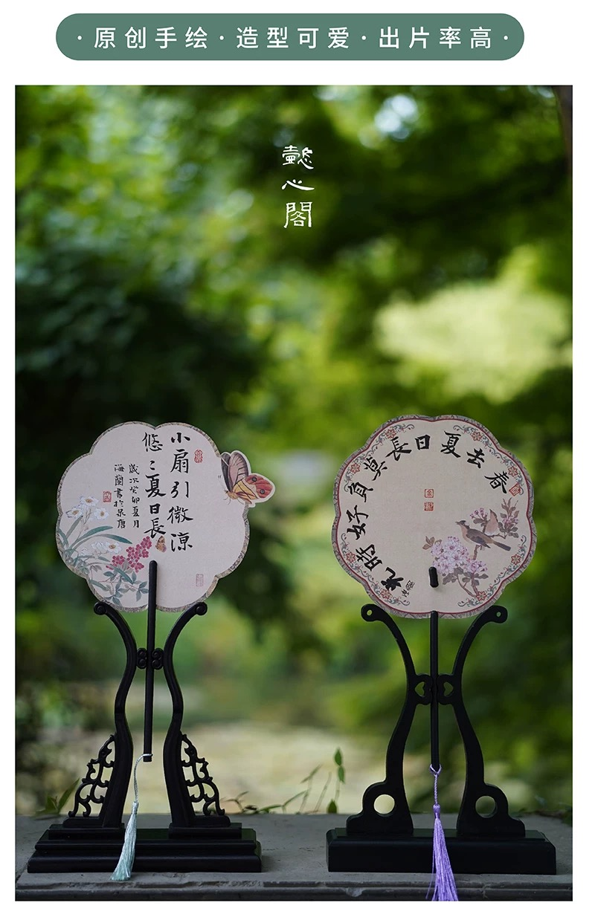  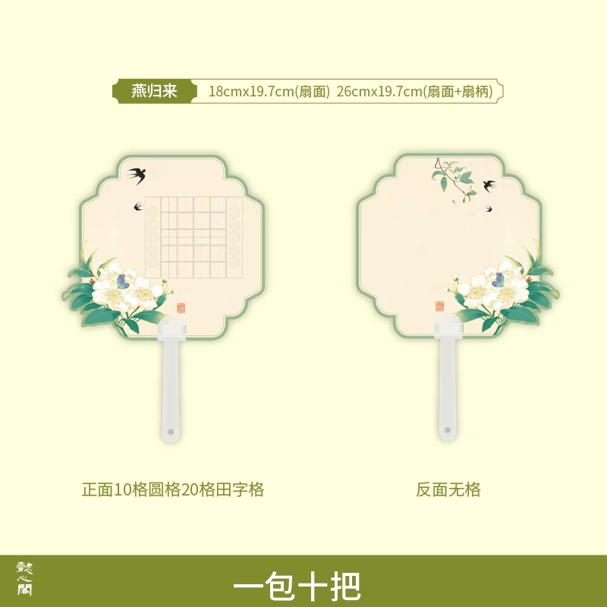  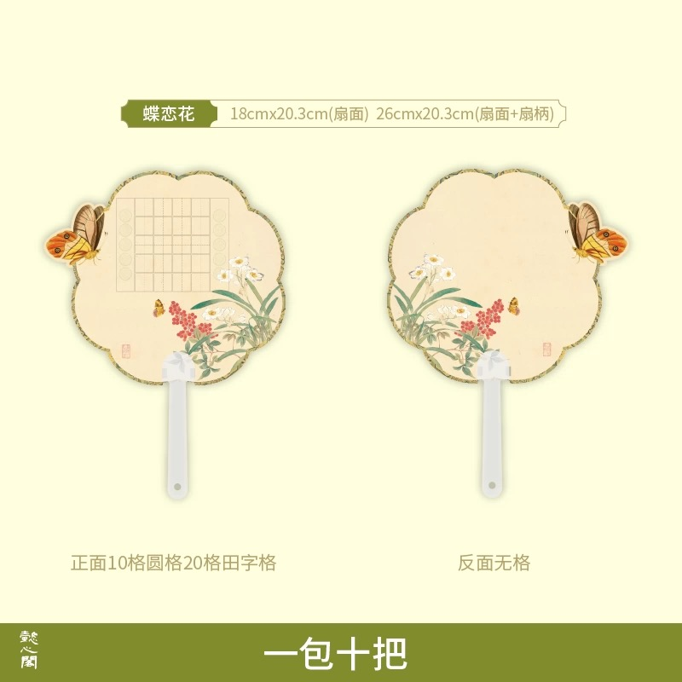
2 | 油纸伞 | 石鼓油纸伞  品名：葫芦头油纸伞  品牌：石鼓油纸伞  伞面材料：高韧油纸、细韧棉纸  其他材料：竹、木  桐油工艺：老桐油  伞面直径：84CM  穿线工艺：半穿  花色：如图所示，每款一把 | 3 | 把 | 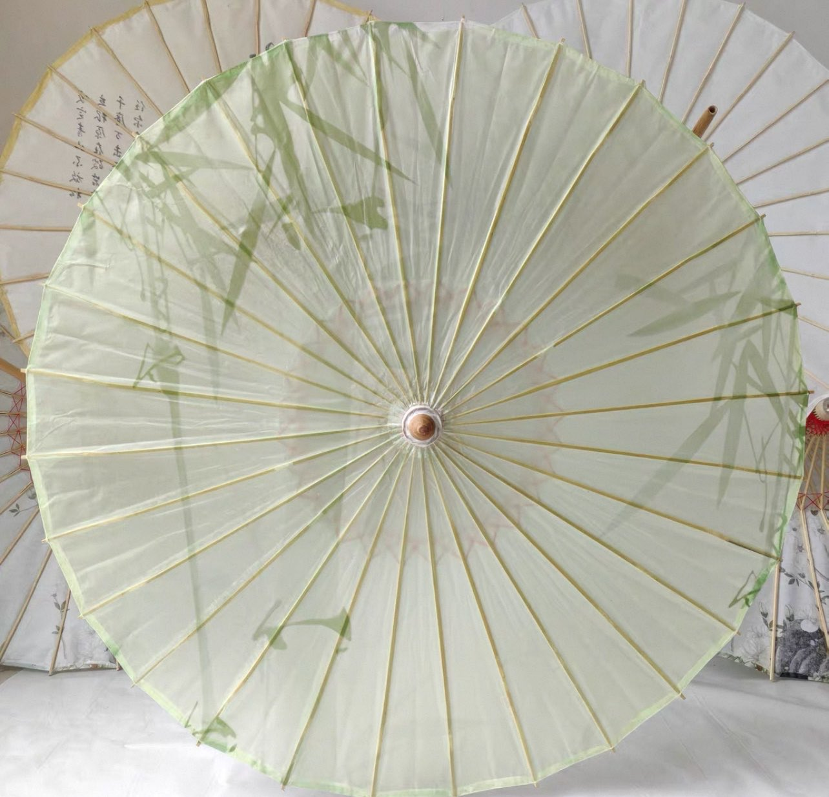  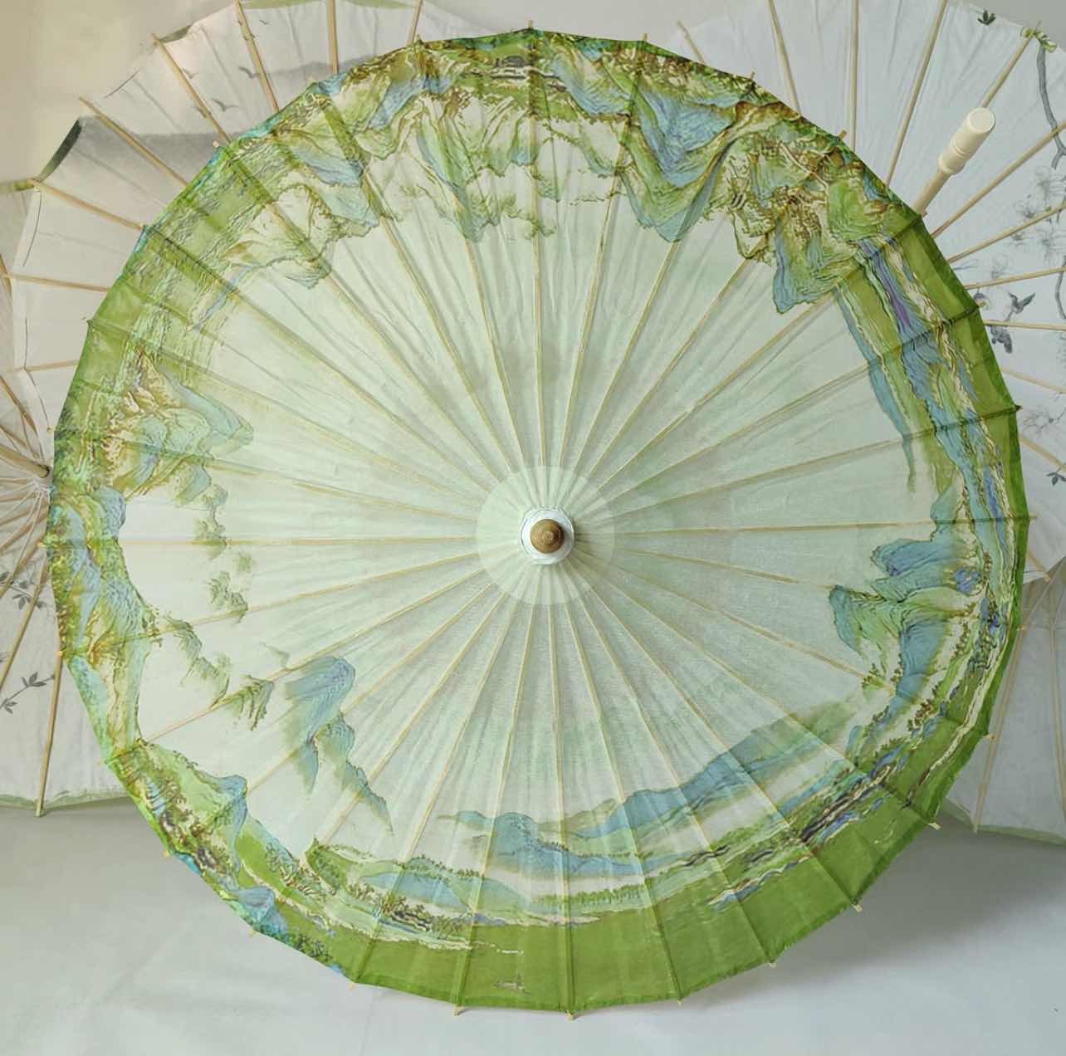  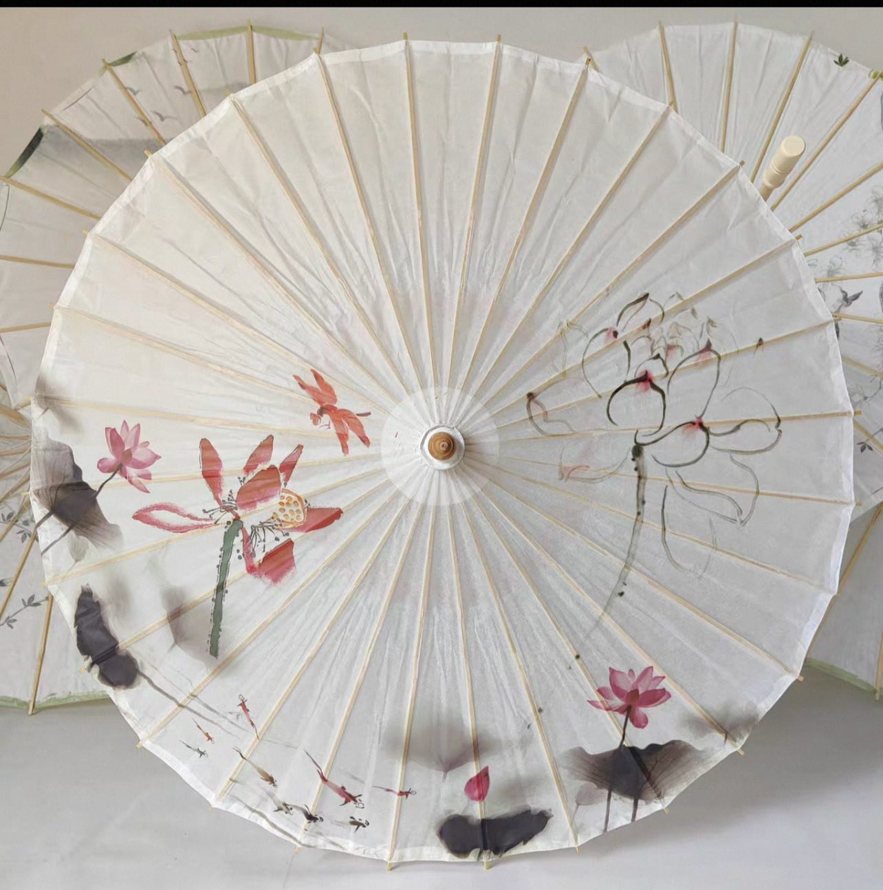
3 | 灯笼 | 传统油纸灯笼  品牌：檀景  材质：天然竹条、油纸  工艺：手工竹编  颜色|油纸色  尺寸：直径28CM高度28CM | 2 | 个 | 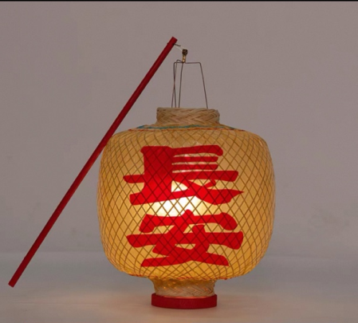  需定制：  一个灯笼正面的文字是“知行贵州”。  一个灯笼正面的文字是“贵阳幼专”。  反面是贵阳市花兰花
4 | 秀丽笔 | 品牌：点石  软头柔绘彩色秀丽笔  DS-827  四季色+新国色【24色全套】 | 2 | 套 | 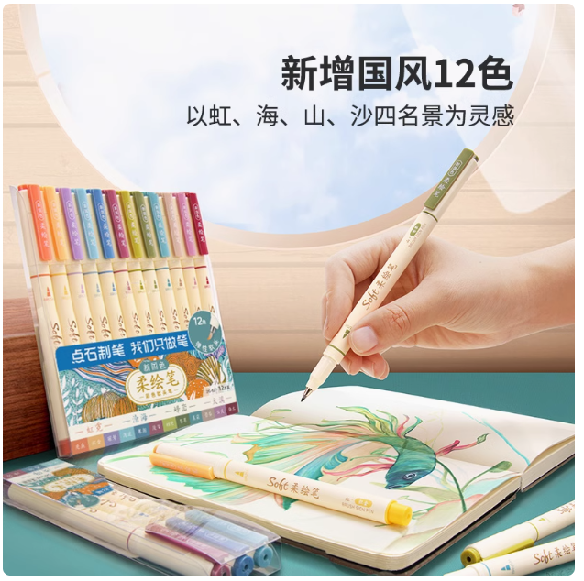  24只一套
5 | 手机吊坠 | 实木，带配饰  定制：激光刻校徽、校训、活动名称等 | 50 | 个 | 